
МИНОБРНАУКИ РОССИИ

федеральное государственное бюджетное образовательное учреждение высшего образования
«Санкт-Петербургский государственный технологический институт (технический университет)»
УГНС |  | 09.03.01 | Информатика и вычислительная техника
Направление подготовки |  | 09.03.01 | Информатика и вычислительная техника
Направленность (профиль) |  |  | Информатика и вычислительная техника
Форма обучения |  |  | очная
Факультет |  |  | Информационных технологий и управления
Кафедра |  |  | Систем автоматизированного проектирования и управления
Учебная дисциплина |  |  | Разработка программных систем
Курс | II |  | Группа | 444

Отчёт по лабораторной работе № 1
Вариант № 2

Тема: «Изучение основ низкоуровневого программирования на примере Машины Тьюринга»

Исполнитель: |  | Васянин И.А.
Проверили: |  | Дамрин А.О.

СОДЕРЖАНИЕ
1.1 Цель работы 3
1.2 Описание заданий по варианту 3
1.3 Блок-схема алгоритма 3
1.4 Текст программы 4
1.5 Тестовые примеры 4
1.6 Выводы 6

  - Цель работы
Определить является ли количество символов «b» четным. Если да, оставить «Y», если нет – «N».

1.2 Описание заданий по варианту
В качестве исходных данных программа использует вводимую пользователем строку, состоящую только из латинских символов «a» и «b».
  - Блок-схема алгоритма
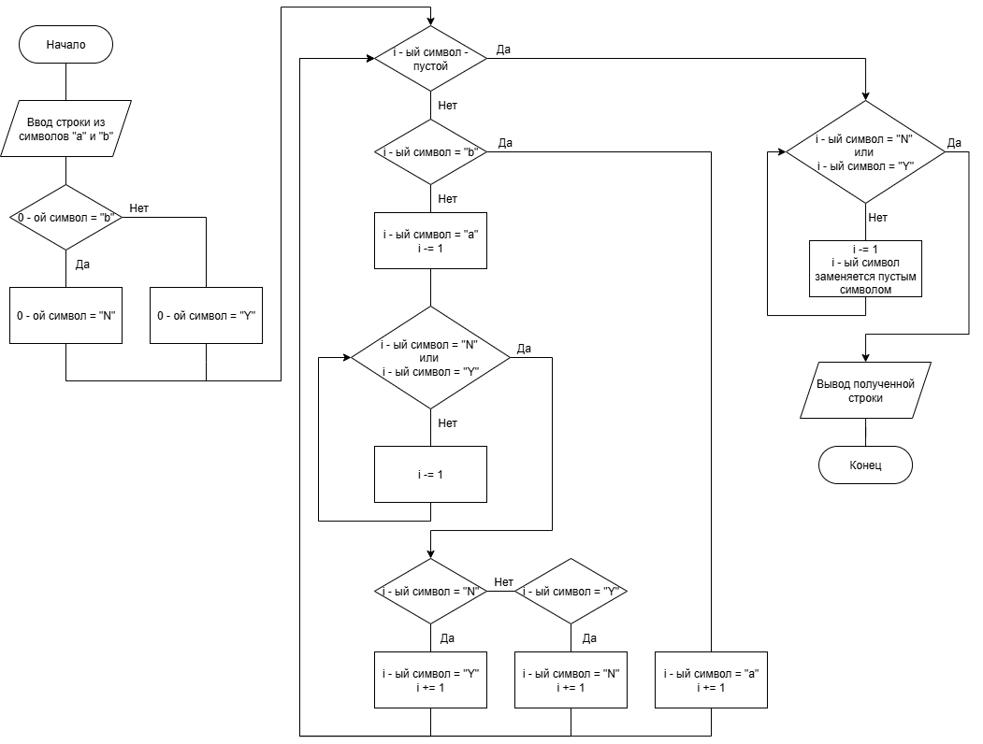
Рисунок 1 – Блок-схема алгоритма

1.4 Текст программы
Состояние | a | b | n | y | λ
q0 | y R q1 | n R q2 | y R q1 | y R q1 | λ R q1
q1 | a R q1 | a L q3 | a R q1 | a R q1 | λ L q5
q2 | a R q2 | a L q4 | a R q2 | a R q2 | λ L q5
q3 | a L q3 | a L q3 | a L q3 | n R q2 | λ L q5
q4 | a L q4 | a L q4 | y R q1 | a L q4 | λ L q5
q5 | λ L q5 | a L q5 | n N ! | y N ! | λ N !

1.5 Тестовые примеры
Результаты тестирования приведены на рисунках 2-7.

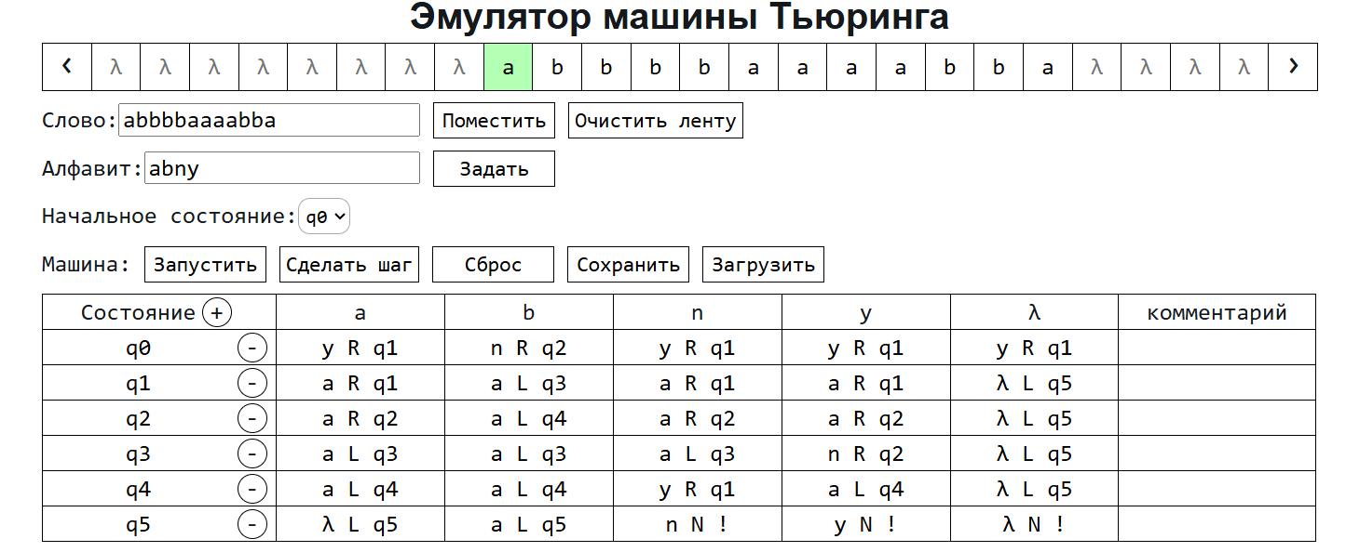
Рисунок 2 – Экранная копия разработанного в эмуляторе алгоритма
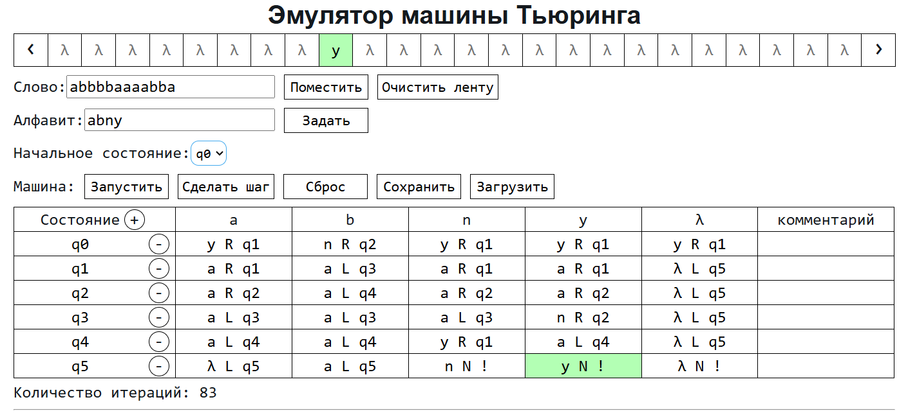
Рисунок 3 – Экранная копия результата работы разработанного в эмуляторе алгоритма

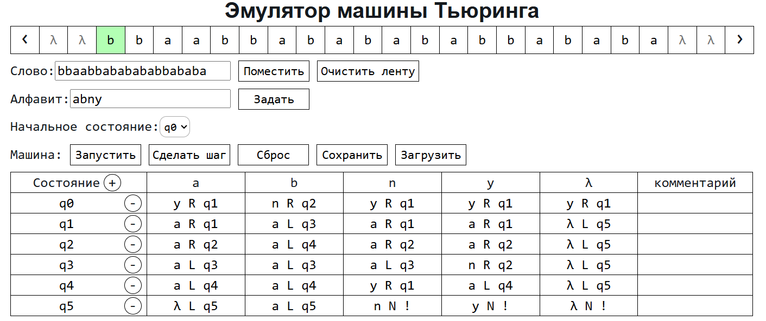
Рисунок 4 – Экранная копия разработанного в эмуляторе алгоритма
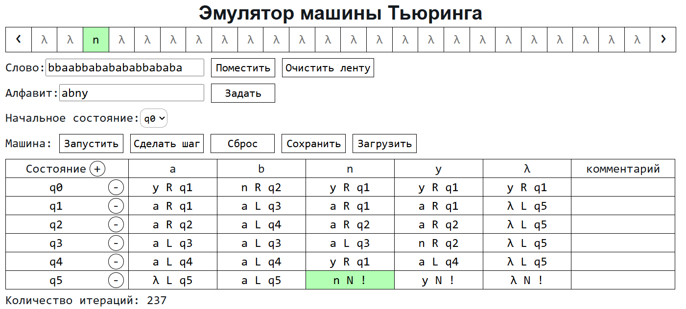
Рисунок 5 – Экранная копия результата работы разработанного в эмуляторе алгоритма
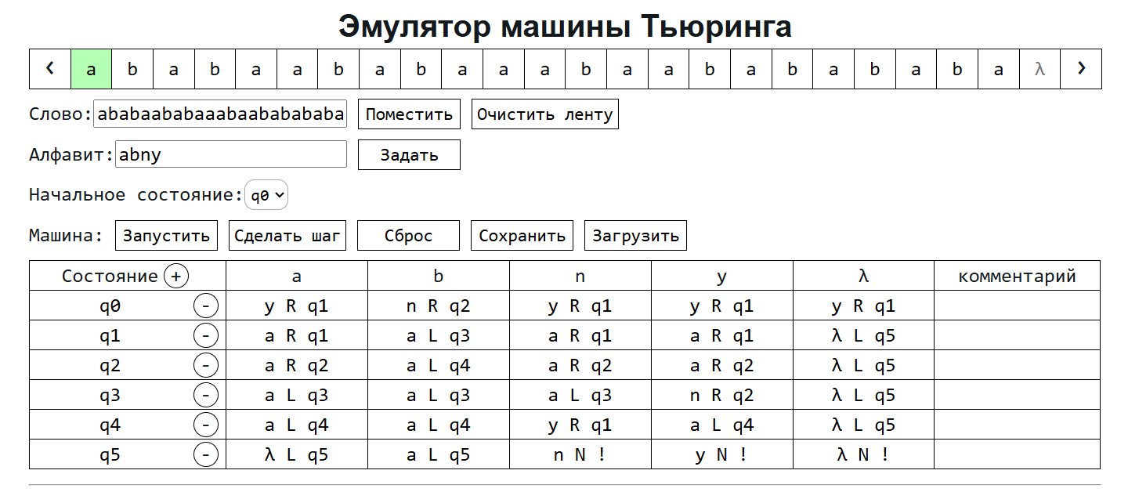
Рисунок 6 – Экранная копия разработанного в эмуляторе алгоритма
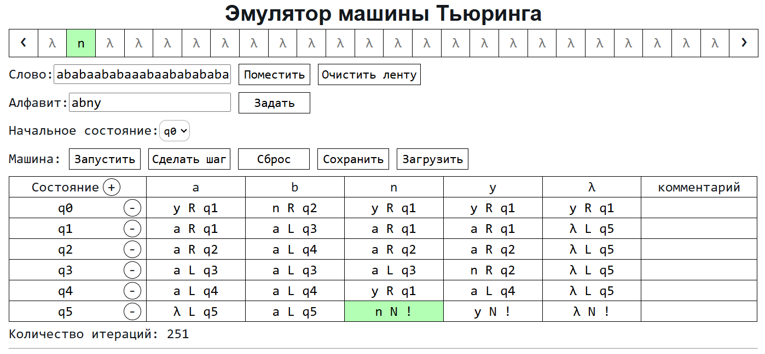
Рисунок 7 – Экранная копия результата работы разработанного в эмуляторе алгоритма

1.6 Выводы
В ходе выполнения работы были получены представления о Машине Тьюринга, а также навыки по разработке алгоритмов для нее.

